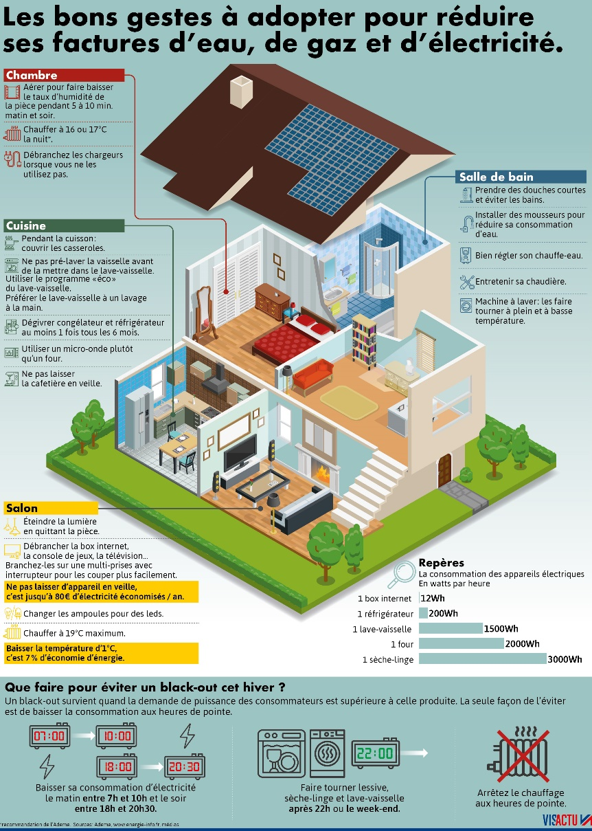

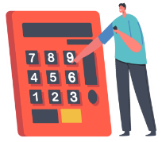

1) Dans quel type de logement vivez-vous ?
Exercice d’expression écrite : « Les bons gestes à adopter
pour réduire ses factures d’eau, de gaz et d’électricité »
____________________________________________
____________________________________________
2) Utilisez-vous du gaz au quotidien ? Pour quel usage ?
____________________________________________
____________________________________________
____________________________________________
3) Quels appareils électriques utilisez-vous ?
____________________________________________
____________________________________________
____________________________________________
4) Comment votre domicile est-il chauffé ?
____________________________________________
____________________________________________
5) Quel conseil(s) mentionné(s) ci-contre ne s’applique pas à vous ? (exemple : équipement absent)
____________________________________________
____________________________________________
____________________________________________
6) Quel(s) conseil(s) mentionné(s) appliquez-vous déjà ?
__________________________________________________________________________________________________________________________________________________________________________________________________
_________________________________________________________________________________________________
7) Quels « bons gestes » comptez-vous adopter, après la lecture de ce document ?
___________________________________________________________________________________________________________________________________________________________________________________________________________________________________________________________________________________________________
8) Que comptez-vous faire pour alléger votre facture énergétique ?
___________________________________________________________________________________________________________________________________________________________________________________________________________________________________________________________________________________________________
9) Pensez-vous qu’il faut obliger les gens à chauffer leur logement à 19° maximum ?
___________________________________________________________________________________________________________________________________________________________________________________________________________________________________________________________________________________________________

